25道选择
大题5分一道，压轴10分，具体不记得多少道了

选择：
计算机系统由什么组成：运算器、存储器、控制器/主机和外部设备（应该是这个？）/剩下的忘记了
打印机属于什么设备：输出设备/输入设备……
8位补码的表示范围：-128~127（主要是127和128的区分，还有一个0~256）
SRAM与DRAM相比的优点：速度快/……
总线宽度的定义
总线的定义：选项大概是所有部件的公共信号通道
描述计算机硬件发展规律（具体忘了怎么表述的了，大概意思应该是这个，答案能确定）：摩尔定律
运算器作用/定义（大概问的是这是干什么的）：进行算术逻辑运算的部件
分层存储解决的问题：解决容量与性能（还是价格，忘记了）
FLASH存储器定义：高密度非易失性的读写存储器
中断查询相较于轮询的优点：选项忘了，有一个效率提高？
CPU中存储下一指令地址的是什么：IR、PC、还有两个M什么R，应该是选PC（记不清具体知识点了，大概问了一下ds）
DMA的定义（还是中断？轮询？记不清了，印象里有）
提高并行的技术途径：时间重叠/资源重复/资源共享/主频为0
补码计算有没有记不清了
设总线的时钟频率为8MHZ，一个总线周期等于一个时钟周期。如果一个总线周期中并行传送16位数据，试问总线的带宽是多少？

大题（不按顺序）
1.原题
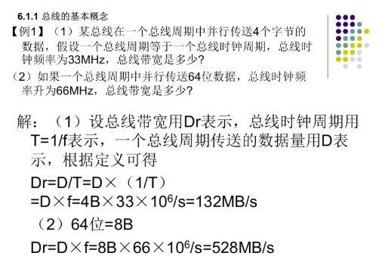
2.原题改编（少求一个量）S 1位、M 23位、E 8位，写最大正数、最小正数、最大负数
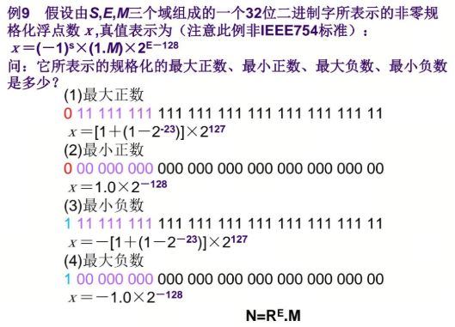
3.原题，求波特率、比特率
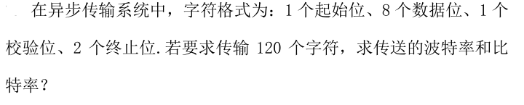
4.类似原题，显示器分辨率1024×768，颜色2^13，求刷新缓冲器的容量，并简述显示适配器从缓冲器中取帧过程（具体表述记不清了，只记得显示适配器、取帧，前面的数字应该没错，没有单位）
5.类似原题，同一程序，在机器A上共2×10^8条指令，主频1.5GHz，CPI=3；在机器B上共1.5×10^8条指令，主频2GHz，CPI=4，问哪个机器更快
6.作业原题，用32K×8 位的E2PROM 芯片组成128K×16 位的只读存储器，求数据寄存器多少位、地址寄存器多少位、共需多少个芯片，最后画出此存储器组成框图。（具体数应该是这个，记不清了）
7.原题，没画时空图，多问了一问求总时间
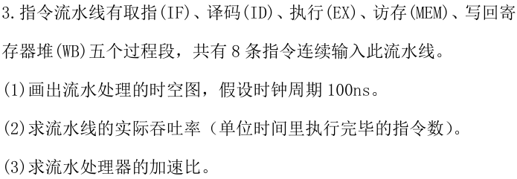
压轴题
给了指令存储器的容量2^14，字长18位；数据存储器容量2^16，字长16位。求指令寄存器IR、数据寄存器、程序计数器PC、通用寄存器（R0~R3）、指令地址寄存器（IAR？）、数据地址寄存器DAR、指令数据寄存器IDR、数据数据寄存器DDR的位数
Ds生成结果：
